Gerard Fieret-Moeder van de…
Gedicht van de Week
week 32- 2014
www.arspoetica.nl

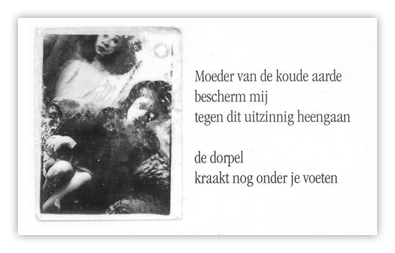

Het gedicht is deze week van Gerard Fieret (1924-2009). Hij volgde een opleiding aan de Koninklijke Academie voor Beeldende kunsten in den Haag en hoorde tot de zgn. Nieuwe Haagse School, waarvan vertegenwoordigers zijn: Theo Bitter, Jan Cremer, Nol Kroes, Jaap Nanninga, Paul Citroen en Piet Ouborg.
Sommigen van hen exposeerden in het bekende etablissement “De Posthoorn”aan het Lange Voorhout in den Haag.
Fieret werkte aanvankelijk als fotograaf, maar hiermee stopte hij. In alles was hij eigenzinnig, dus dat zal zeker met deze stap te maken hebben, ondanks de waardering die hij kreeg(en overigens nog altijd krijgt).
Later, vanaf 1974 publiceerde hij gedichten, die hij in kleine oplage, vaak in eigen beheer uitgaf. Voor vele Hagenaars was hij vooral bekend als straatfiguur: een zwerver die de duiven voerde, met een fiets aan de hand.
Zijn gedichten zijn zoals zijn foto’s: impulsief, niet vaak “af” en krachtig. Dit gedicht is uit “Het andere land”(1996)
